Persbericht
Amersfoort, 23 april 2020
Meer dan twee derde van wandelaars gaat tijdens coronacrisis vaker een rondje lopen vanuit huis
Er ‘even tussenuit’ een van de belangrijkste redenen voor ommetje
Uit onderzoek van Stichting Wandelnet blijkt dat 72% van de respondenten vaker een rondje loopt vanuit huis dan voor de coronacrisis. De belangrijkste redenen om te gaan wandelen nu zijn om fit en gezond te worden of te blijven, voor ontspanning en om ‘er even tussenuit’ te gaan. Bijna iedereen geeft aan nog te wandelen, slechts 2% doet dat niet meer. Voornamelijk omdat zij aangeven moeite te hebben om 1,5 meter afstand te houden of ze vinden dat anderen niet voldoende ruimte geven.
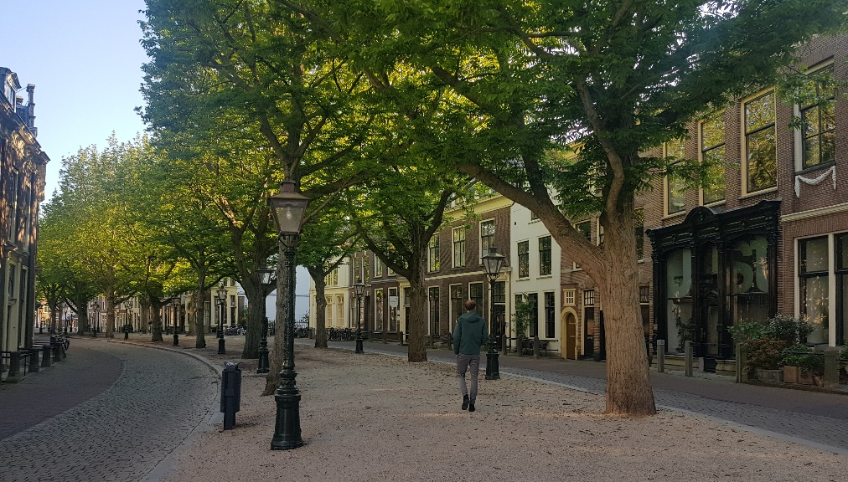
Er even tussenuit
Opvallend is dat waar gezondheid en ontspanning vaker hoog scoren in wandelonderzoek, ‘er even tussenuit’ dit keer door 64% van de respondenten is aangemerkt als belangrijke redenen om een rondje te gaan lopen. In onderzoek van Wandelnet uit 2015 gaf slechts 33% van de wandelaars aan dit een belangrijke reden te vinden. Zo gaf één van de respondenten aan: “Een rondje lopen is in deze tijd belangrijk voor mij, omdat ik na een dag thuiswerken even wat frisse wind door mijn hoofd nodig heb.”
Rondje lopen
Omdat wandelen leuk en gezond is, stimuleert Wandelnet via de online campagne #rondjelopen mensen om de schoenen aan te trekken en vanuit huis een rondje te lopen. Op www.wandelnet.nl/rondjelopen staan tips en ervaringen voor een veilige en leuke manier om een ommetje te maken. Want in beweging blijven heeft zowel fysieke als mentale voordelen. Dat men inderdaad het advies volgt om het dichtbij huis te zoeken blijkt uit het onderzoek. Het grootste deel (59%) van de wandelaars wandelt momenteel alleen in de eigen omgeving. De rest wandelt (ook) in andere gebieden. En het merendeel wandelt alleen of samen met huisgenoten.
Ruimte voor lopen
Een frisse neus halen wordt gestimuleerd en na de persconferentie van premier Rutte op 21 april meldt de Rijksoverheid: ‘moet je toch op pad; pak de fiets of ga lopen’. “Daar is letterlijk ruimte voor lopen voor nodig, zowel nu, in de anderhalvemeter-samenleving als ook voor de langere termijn. Want iedereen in Nederland heeft recht op een ommetje vanaf zijn voordeur”, aldus Ankie van Dijk, directeur Wandelnet. “We maken graag samen met partners zoals de Fietsersbond en het ministerie een plan hoe dit er uit moet zien in de anderhalvemeter-samenleving”.
--- Einde persbericht ---

Noot voor de redactie
Verantwoording onderzoek:
Dit onderzoek naar wandelgedrag in tijden van de coronacrisis is uitgevoerd onder 581 respondenten. Het onderzoek is uitgevoerd door Monica Wagenaar van De Afdeling Onderzoek in opdracht van Wandelnet. De vragenlijst is verspreid via de online kanalen van Wandelnet in de periode van 16 tot en met 23 april 2020.
Beeldmateriaal:
De foto is vrij te gebruiken.
Voor meer informatie:
Voor meer informatie kan contact worden opgenomen met Thomas van Rest. Ook is het mogelijk om een interview te hebben met Ankie van Dijk, directeur van Wandelnet.
Thomas van Rest (Communicatieadviseur Wandelnet)
Tel: +31 6 48 22 85 99, e-mail: tvanrest@wandelnet.nl
Ankie van Dijk (directeur Wandelnet)
Tel: +31 6 33342113, e-mail: avandijk@wandelnet.nl
Stichting Wandelnet | www.wandelnet.nl

